Tiszántúli Építő Kft.
Nyíregyháza, Mező u. 6. szám
Tel.: (30) 28-357-46

FotódokumeNtáciÓ

a Balkány, Fő u.33. (hrsz.770/4.) ingatlanon lévő szociális intézmény (menedékház) felmérési tervéhez

Fotódokumentáció
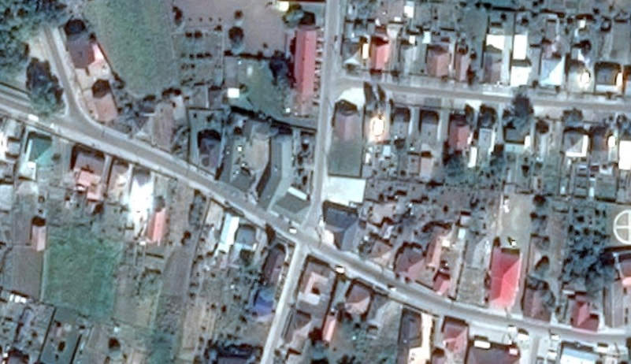
1. kép – felülnézeti kép (forrás: Google térkép)
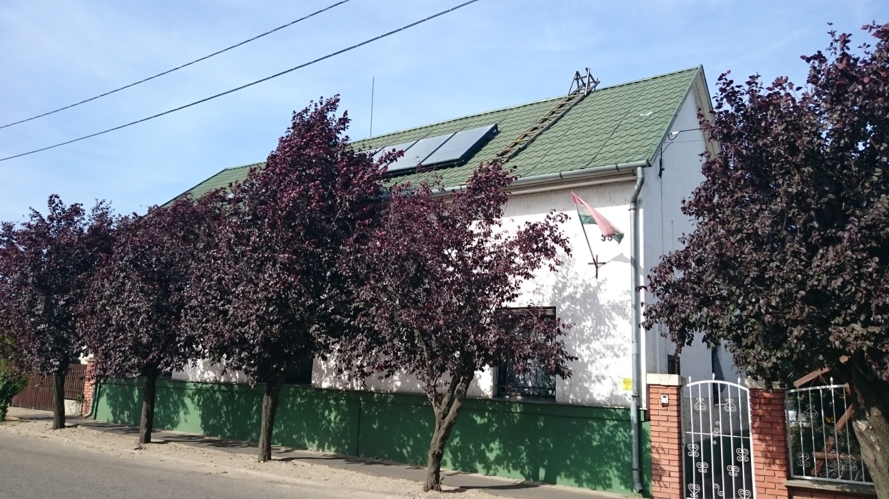
2. kép –déli homlokzati kép
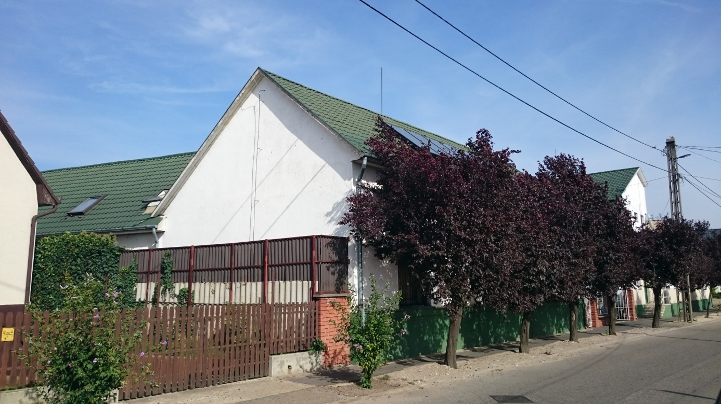
3. kép –Nyugati homlokzati kép
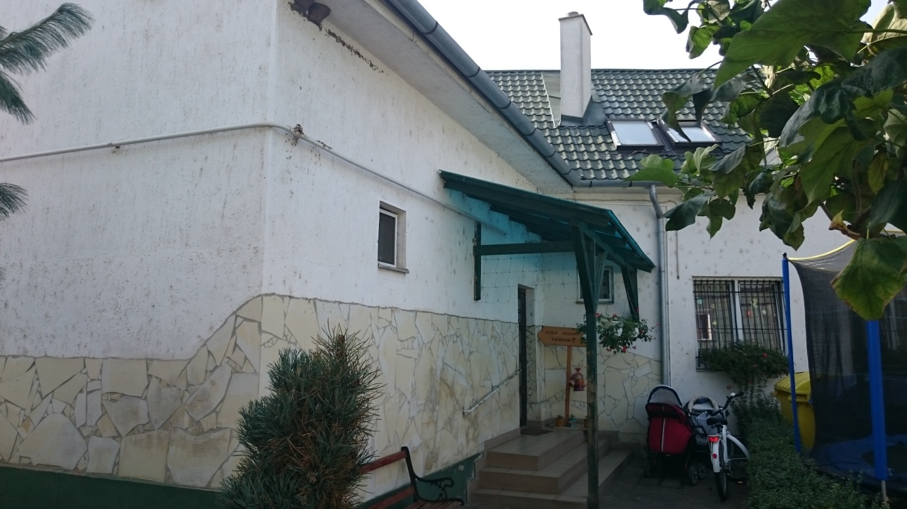
4. kép –Keleti, északi homlokzati részlet
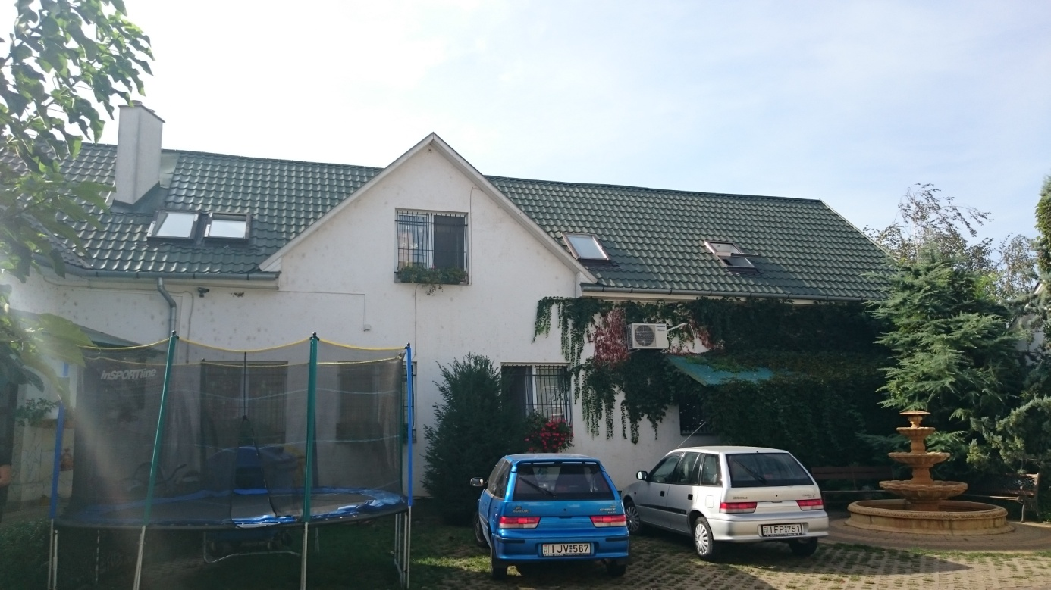
5. kép –keleti homlokzati részlet
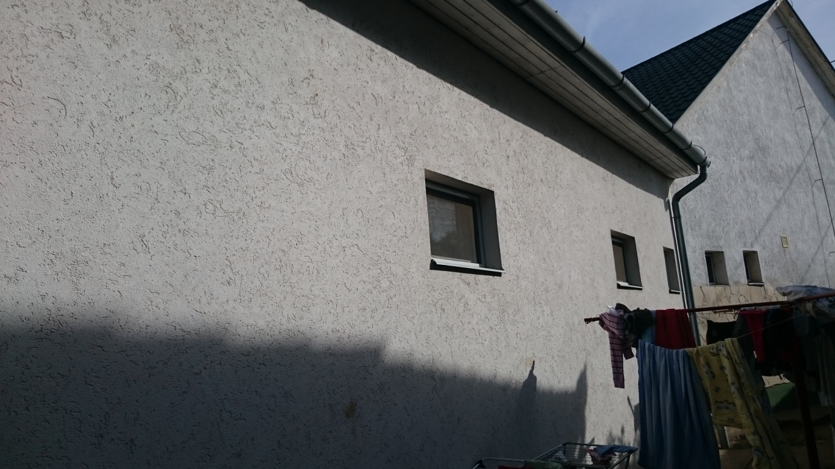
6. kép – nyugati homlokzat részlet
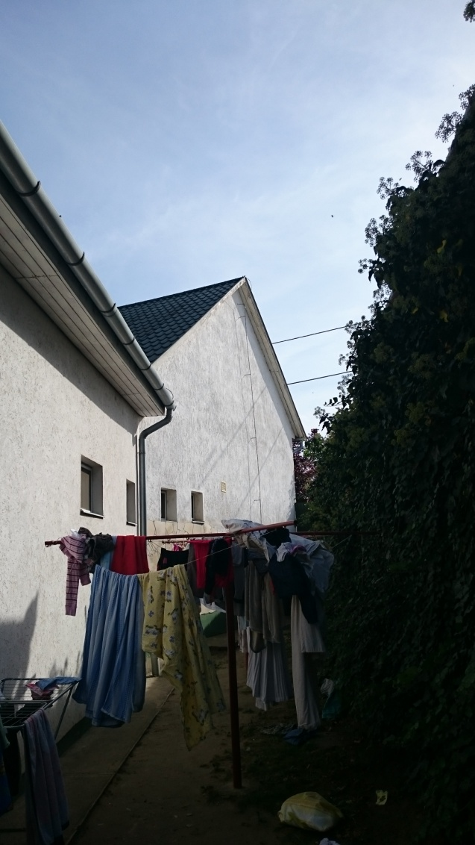
7. kép – nyugati homlokzat részlet
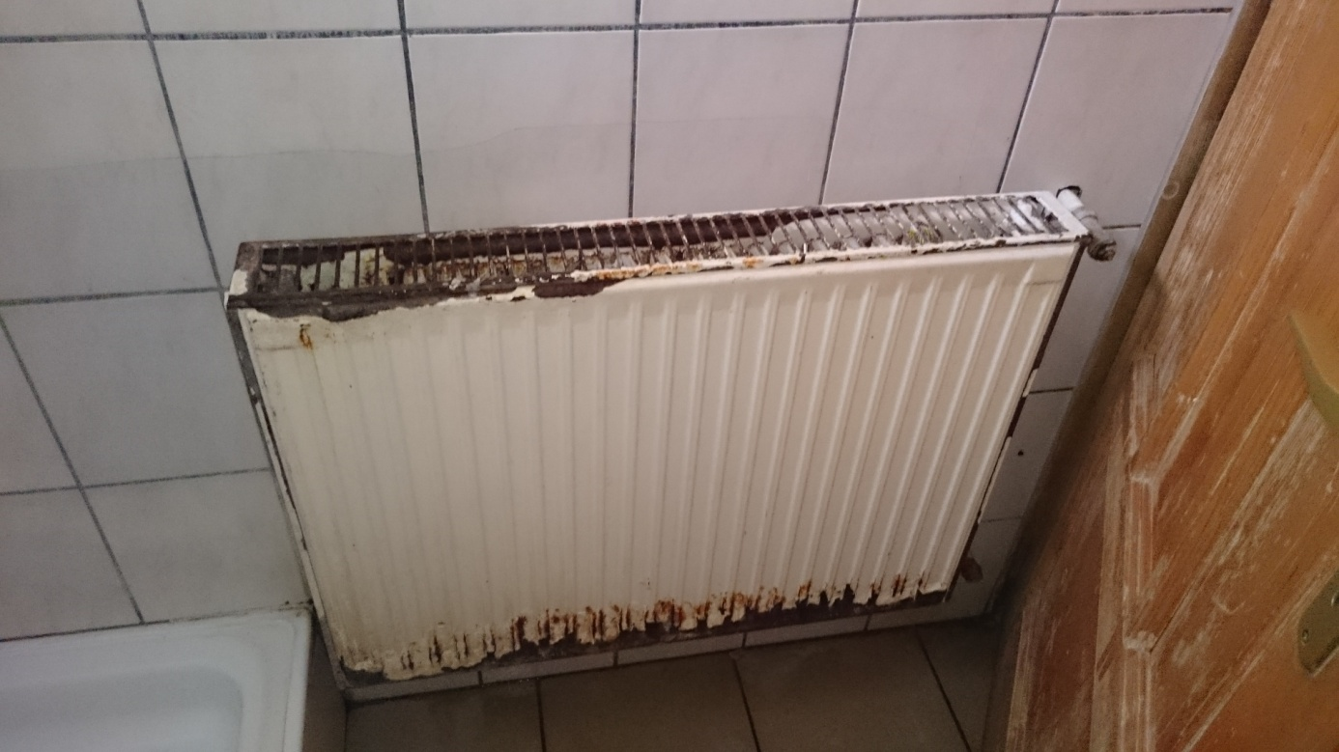
8. kép – erősen korrodált lemezradiátor hőleadó vizes helyiségben
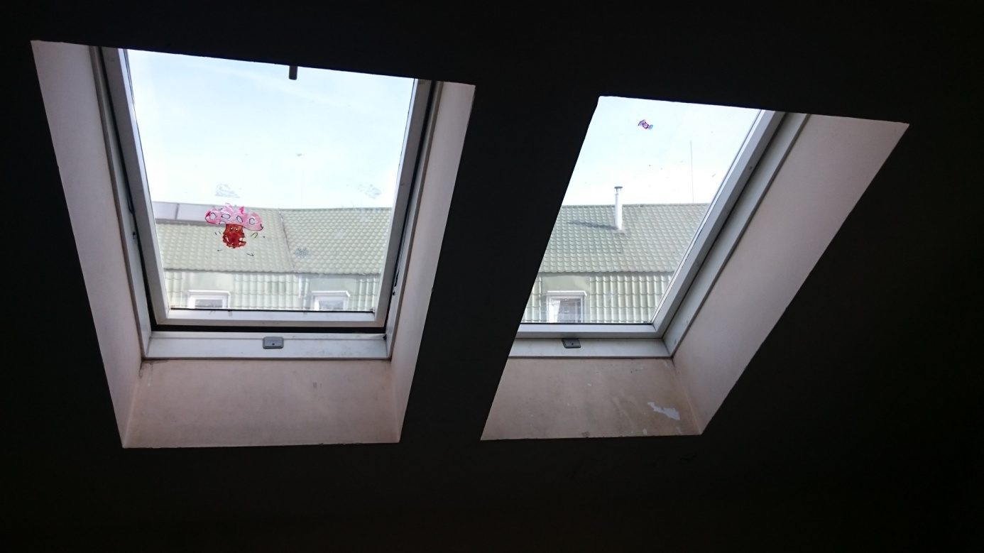
9. kép – műanyag hőszigetelt tetősíkú nyílászárók
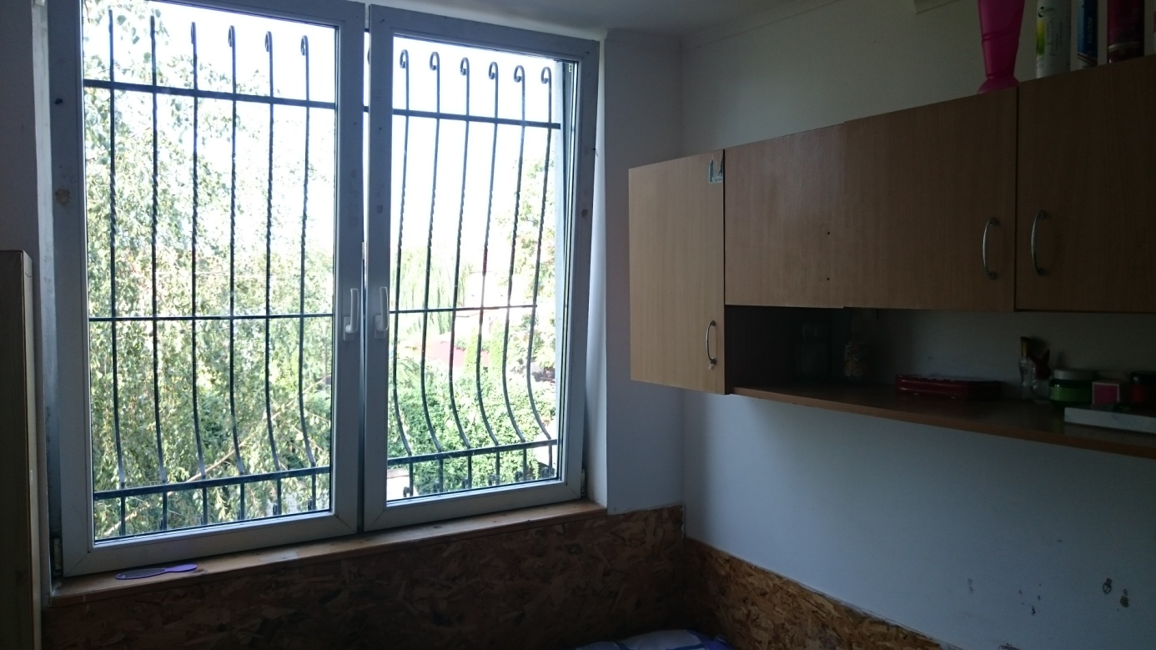
10. kép – műanyag hőszigetelt nyílászárók

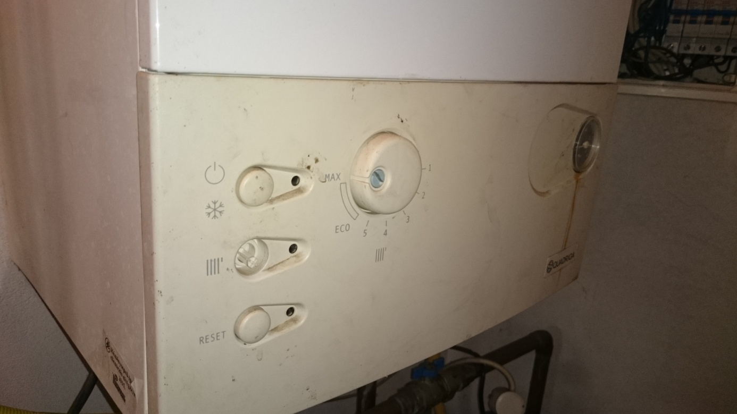
11. kép – gázüzemű kazán
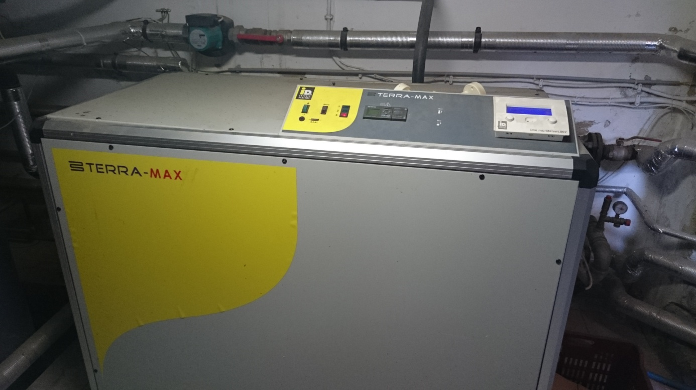
12. kép – Hőszivattyú az épület pincéjében
Jelen fotódokumentáció 12 db számozott képet tartalmaz. Jelen fotódokumentáció műleírással együtt értelmezendő.
Nyíregyháza, 2015. szeptember
Hajdu Gyula
okleveles építőmérnők
építészmérnök, tervező szakmérnök
épületszerkezeti szakértő, energetikai tanúsító
É-15-0148, TT-15-0387
SZÉS-1, SZÉS-2, TÉ-15-30059

